Лабораторная работа № 7

Разработка документов

Введение. Общие сведения о документах
Объект конфигурации Документ предназначен для описания информации о совершенных хозяйственных операциях или о событиях, произошедших в жизни организации вообще. Как правило, в работе любой фирмы используются такие документ, как приходные накладные, приказы о приеме на работу, платежные поручения, счета и т.д. Свойства и структура этих документов описываются в объектах конфигурации «Документ», на основе которых платформа создает в базе данных таблицы для хранения информации из этих документов.
Логика работы документов отличается от логики работы других объектов конфигурации. Документ обладает способностью проведения. Факт проведения документа означает, что событие, которое он отражает, повлияло на состояние учета.
До тех пор, пока документ не проведен, состояние учета неизменно, и документ не более чем черновик, заготовка. Как только документ будет проведен, изменения, вносимые документом в учет, вступят в силу и состояние учета будет изменено.
Поскольку документ вносит изменения в состояние учета, он всегда «привязан» к конкретному моменту времени. Это позволяет отражать в базе данных фактическую последовательноеть событий.
В процессе работы пользователь может самостоятельно создавать новые документы - приходные и расходные накладные, счета и т. п.
В базе данных каждый документ представляет собой отдельную запись в основной таблице, хранящей информацию о данном виде локументов.
Каждый документ, как правило, содержит информацию, которая подробнее описывает этот документ. Например, каждый документ «Приходная накладная» может содержать информацию о поставщике товаров, складе, на который приходуется товар, и т.д.
Набор такой информации является одинаковым для всех документов одного вида, и для описания такою набора используются реквизиты объекта конфигурации «Документ», являющиеся подчиненными объектами конфигурации. Большинство реквизитов разработчик создает самостоятельно, однако у каждого объекта конфигурации «Документ» по умолчанию существуют стандартные реквизиты. Два наиболее важных из них - это «Дата» создания и «Номер».
Кроме этого, каждый документ содержит, как правило, некоторый набор информации, которая одинакова по своей структуре, но различна по количеству и предназначена для разных документов. Так, например, каждый документ «Приходная накладная» может содержать список приходуемых товаров.
Для описания подобной информации служат табличные части объекта конфигурации «Документ». В этом случае в базе данных будут созданы дополнительные таблицы для хранения табличных частей, подчиненных конкретному документу.
Для «визуализации» документа существует несколько основных форм, которые, имеют несколько вариантов названий (табл. 1).

Таблица 1. Основные формы документов
В контекстном меню и в палитре свойств | В конструкторе форм | На вкладке формы
Форма объекта | Форма документа | Документа
Форма списка | Форма списка документа | Списка
Форма для выбора | Форма выбора документа | Выбора

Прежде чем перейти к практическому созданию документов, необходимо сделать отступление о том, какие типы данных могут использоваться в системе «1С:Предприятие».
Когда создавались реквизиты справочиков или табличных частей, то всегда указывался тип значения, которое может принимать этот реквизит. Это были примитивные типы данных: «Число», «Строка», «Дата» и «Булево». Примитивные типы данных изначально определены в системе, и их набор ограничен.
Наряду с такими изначально определенными в любой конфигурации типами могут существовать типы данных, определяемые только конкретной конфигурацией. Это такие типы, которые не присутствуют в конфигурации постоянно, а появляются в результате того, что добавлены некоторые объекты конфигурации.
Например, после того был создан объект конфигурации справочник «Склады», сразу же появляется несколько новых типов данных, связанных с этим справочником. Среди них, например, «СправочникСсылка.Склады». И если теперь указать какому-либо реквизиту этот тип данных, то можно хранить в нем ссылку на конкретный объект справочника «Склады».
Объекты конфигурации, которые могут образовывать новые типы данных, называются типоооразующими.
Например, после создания нового справочника Номенклатура становятся доступными следующие тины данных:
- «СправочникМенеджер. Номенклатура»,
- «СправочникСсылка. Номенклатура»,
- «СправочникОбъект. Номенклатура»,
- «СправочникВыборка. Номенклатура».
Эти типы данных не поддерживаются платформой изначально и существуют только в конкретном прикладном решении.
Порядок выполнения работы
- Ознакомиться с последовательностью действий по разработке документов.
- Выполнить все описанные операции в режимах «Конфигуратор» и «1С:Предприятие».
- Составить отчет, в котором кратко изложить содержание выполненных операций.

Разработка документа «Приходная накладная»
Двумя важнейшими событиями в хозяйственной жизни любой коммерческой организации являются поступление материалов и оказание услуг.
Для отражения этих событий в базе данных служат два документа: «Приходная накладная» и «Оказание услуги».
Документ «Приходная накладная» будет фиксировать факт поступления в организацию необходимых материалов, а документ «Оказание услуги» - фиксировать оказание услуг и расход материалов, которые используются при оказании этих услуг.
Для создания нового документа «Приходная накладная» следует открыть конфигуратор и добавить новый объект конфигурации «Документ». На вкладке «Основные» задать имя документа – «ПриходнаяНакладная». На основании имени платформа автоматически заполнит его синоним.
Здесь же нужно определить, как будет представлен документ в интерфейсе 1С:Предприятия. Представление объекта задавать не будем, вместо него будет использоваться «Синоним» объекта.
Представление списка, зададим во множественном числе как «Приходные накладные» (рис.1).
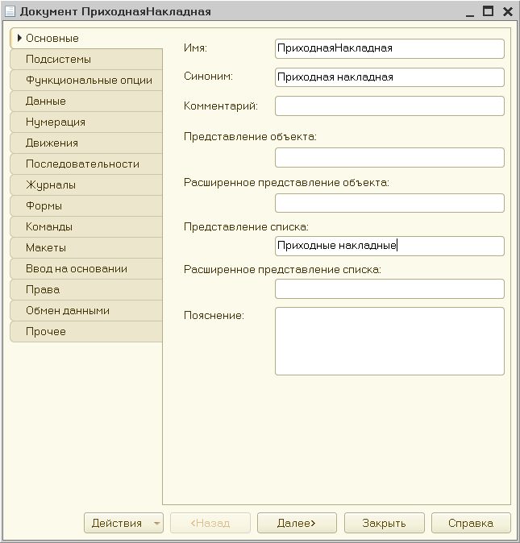
Рис. 1. Установка основных свойств документа
Нажмем кнопку «Далее» и перейдем на вкладку «Подсистемы».
По логике разрабатываемой конфигурации список приходных накладных должен быть доступен в разделах «Учет материалов» и «Бухгалтерия». Действительно, к первому разделу этот документ имеет прямое отношение, а для бухгалтерского анализа всегда может понадобиться список документов, отражающих поступление материалов. По этому следует отметить в списке подсистем эти подсистемы (рис. 2).
Перейдем на вкладку «Данные» и создадим реквизит документа с именем «Склад». Для этого нажмем кнопку «Добавить» над списком реквизитов документа (рис. 3).
Выберем для реквизита на вкладке «Основные» палитры свойств ссылочный тип данных «СправочникСсылка.Склады». Этот тип стал доступен в конфигурации после создания объекта конфигурации справочник «Склады» (рис. 4).

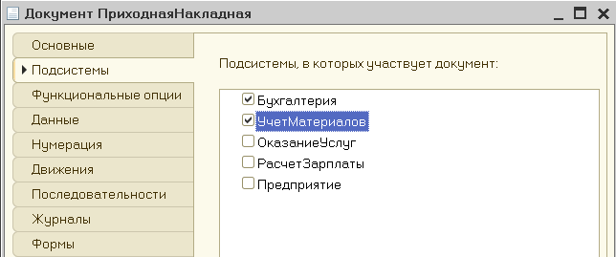
Рис.2. Определение списка подсистем, в которых будет отражаться документ

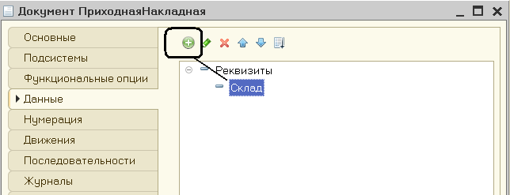

Рис. 3. Создание реквизита документа с именем «Склад»

Теперь покажем, как можно упростить работу пользователя при приходовании материалов. Работа на многих предприятиях строится таким образом, что, как правило, все поступающие товары приходуются на основной склад.
Поэтому в палитре свойств для созданного реквизита «Склад» на вкладке «Представление» найдем свойство «Значение заполнения» и в качестве значения этого свойства выберем предопределенный элемент справочника «Склады» - «Основной» (рис. 5)

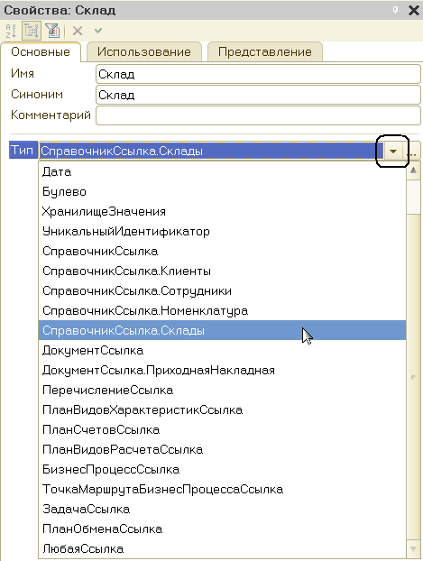
Рис. 4. Выбор типа данных для реквизита «Склад»
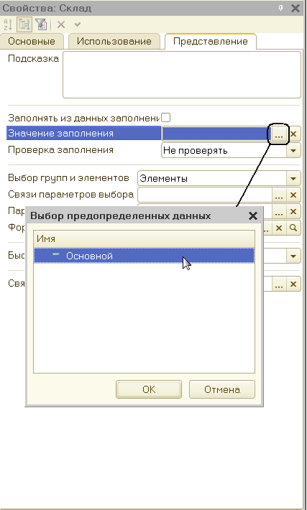
Рис.5. Выбор значения заполнения по умолчанию для реквизита «Склад»
Таким образом, при создании нового документа склад будет сразу заполняться значением «Основной», и пользователю не придется делать это вручную.
После этого добавим в документ табличную часть с именем «Материалы». Для этого нажмем кнопку «Добавить табличную часть» над списком табличных частей документа (рис. 6).
Кроме имени табличной части установим свойство «Проверка заполнения» на вкладке «Представление» палитры свойств табличной части в значение «Выдавать ошибку» (рис. 7). Тем самым мы задаем условие, что документ «Приходная накладная» обязательно должен содержать табличную часть, то есть список приходуемых материалов. Иначе будет выдано сообщение об ошибке, и документ не будет сохранен.

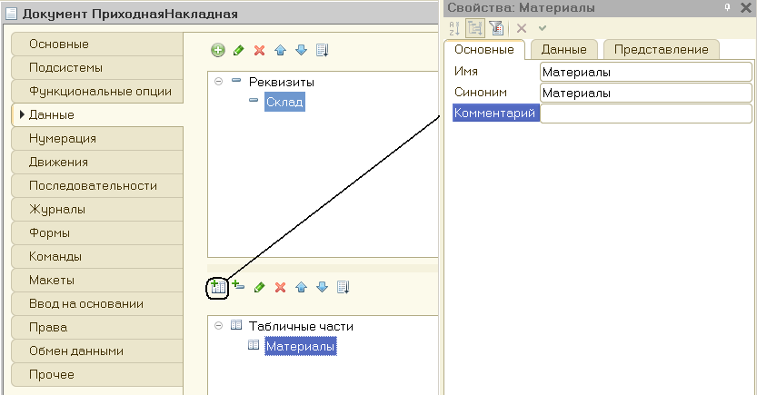
Рис. 6. Создание новой табличной части документа

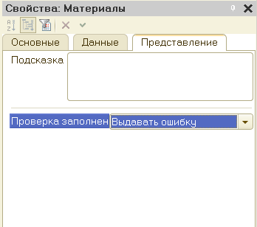
Рис. 7. Задание свойства «Проверка заполнения»

Создадим реквизиты табличной части «Материалы». Для этого нажмем кнопку «Добавить реквизит» в разделе описания табличных частей документа (рис. 8):
- «Материал», тип «СправочникСсылка.Номенклатура»;
- «Количество», тип «Число», длина 15, точность 3, неотрицательное;
- «Цена», тип «Число», длина 15, точность 2, неотрицательное;
- «Сумма», тип «Число», длина 15, точность 2, неотрицательное.
Для каждого реквизита табличной части также установим свойство «Проверка заполнения» в значение «Выдавать ошибку». Тем самым при записи документа будет проверяться на заполнение не только табличная часть в целом, но и ее отдельные реквизиты.
Перейдем на вкладку «Нумерация» и убедимся, что свойство «Автонумерация» включено. Это обеспечит автоматическую генерацию уникальных номеров для создаваемых нами документов.

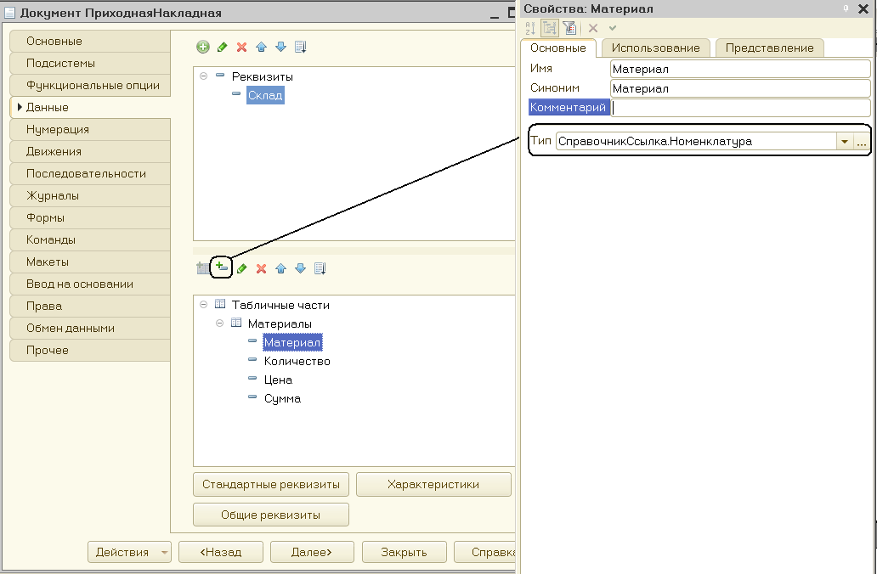
Рис. 8. Создание реквизитов табличной части документа
В заключение отредактируем командный интерфейс, чтобы в подсистеме «Учет материалов» была доступна команда создания новых документов.
Для этого в дереве объектов конфигурации выделим ветвь «Подсистемы», вызовем ее контекстное меню и выберем пункт «Все подсистемы». В открывшемся окне слева в списке «Подсистемы» выделим подсистему «УчетМатериалов». Справа в списке «Командный интерфейс» отразятся все команды выбранной подсистемы.
В группе «Панель действий.Создать» включим видимость у команды «Приходная накладная: создать» (рис. 9).
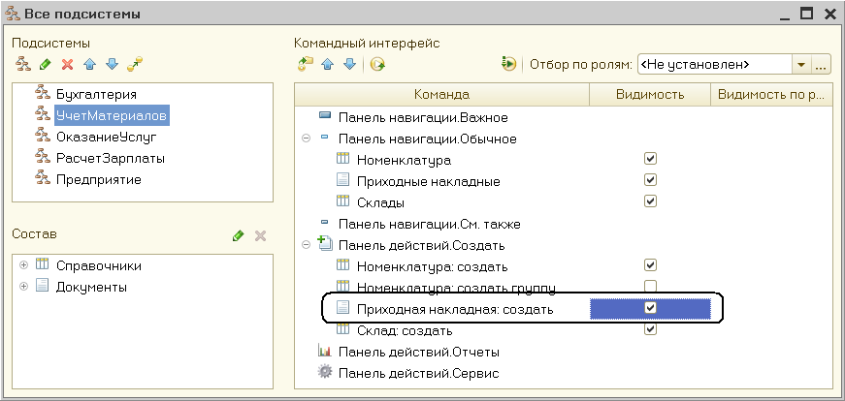
Рис. 9. Настройка командного интерфейса
Запустим 1С:Предприятие в режиме отладки.
В открывшемся окне «1С:Предприятия» (рис. 10) в панели навигации разделов «Бухгалтерия» и «Учет материалов» появилась команда «Приходные накладные» для открытия списка приходных накладных.
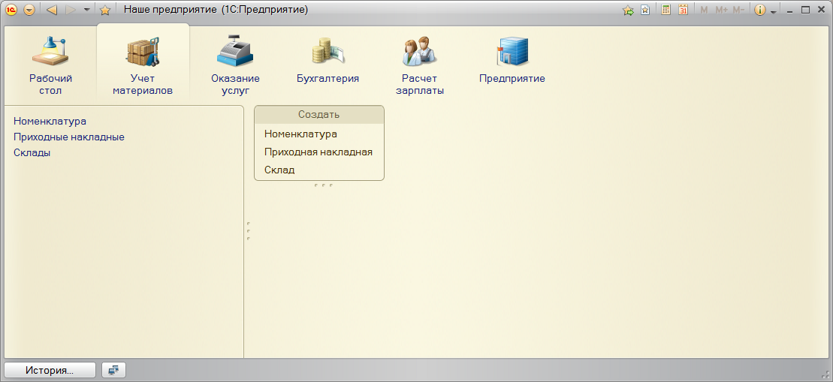
Рис. 10. Раздел «Учет материалов»
Название этой команды определяется свойством «Представление списка», которое было задано для этого документа.
Кроме того, в панели действий раздела «Учет материалов» появилась команда «Приходная накладная» для создания новых документов этого вида. Название этой команды определяется синонимом, так как свойство «Представление объекта» для этого документа не было задано.

Добавление приходных накладных
Для создания нового документа «Приходная накладная» следует выполнить команду «Приходная накладная» в панели действий раздела «Учет материалов».
Откроется форма документа - основная форма объекта (рис.11). Заголовок этой формы «Приходная накладная» совпадает с синонимом документа.
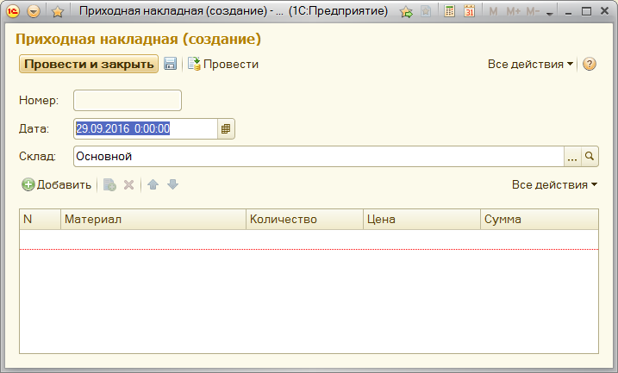
Рис. 11. Исходная форма документа «Приходная накладная»
Система автоматически подставит текущую дату создания документа и нулевое время, так как документ еще не проведен. В качестве времени документа при оперативном проведении ему присваивается оперативная отметка времени.
Поле «Номер» еще не заполнено, но система сама сгенерирует для нового документа уникальный номер, так как свойство «Автонумерация» для документа включено по умолчанию. Новый номер будет сохранен в момент записи документа.
Следует обратить внимание, что реквизит «Склад» уже заполнен значением «Основной», как и было задано в свойствах этою реквизита.
Далее необходимо, используя кнопку «Добавить» заполнить табличную часть приходной накладной материалами для ремонта телевизоров так, как показано на рисунке (рис. 12).
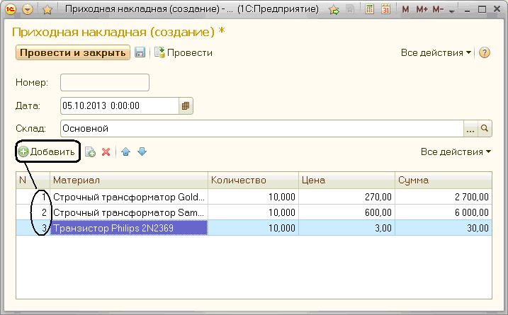
Рис. 12. Заполнение табличной части документа «Приходная накладная»
При нажатии кнопки выбора в поле «Материал» в табличной части документа открывается форма для выбора элементов справочника «Номенклатура», так как этот реквизит имеет ссылочный тип данных и ссылается на справочник «Номенклатура». Для перехода к следующему полю в строке можно нажать <Enter>.
Для завершения ввода документа нажмите кнопку «Провести и закрыть».
Документ будет сохранен и проведен, ему будет присвоен автоматически сгенерированный системой номер и текущее время проведения документа.
Аналогичным образом создайте второй документ «Приходная накладная», который будет приходовать на «Основной» склад материалы для установки стиральных машин. При заполнении табличной части можно не использовать кнопку выбора в поле «Материал», а просто начать вводить название материала в это поле, предварительно выделив его щелчком мыши или кнопкой «Добавить». Платформа автоматически найдет материалы, наименование которых начинается с введенных нами символов, и предложит их для выбора (рис. 13).
Для завершения ввода документа нажмите кнопку «Провести и закрыть».
Документ будет сохранен и проведен, ему будет присвоен автоматически сгенерированный системой номер и текущее время проведения документа.
Следует обратить внимание на то, что при вводе нового документа табличная часть в целом и каждая ее колонка подсвечиваются красной пунктирной линией. Это значит, что для них выполняется проверка заполнения. Если не ввести ни одной строки в табличную часть документа или оставить незаполненной какую-либо колонку табличной части и попытаться записать документ, то будет получено сообщение об ошибке (рис. 14).
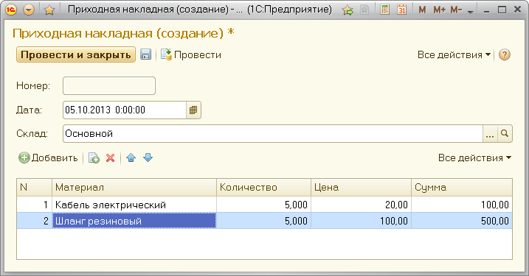
Рис. 13. Создание нового документа «Приходная накладная»

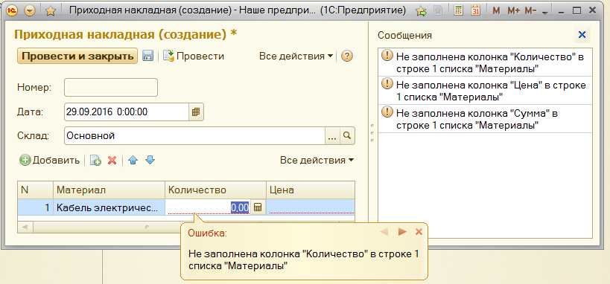
Рис. 14. Сообщение об ошибке при заполнении табличной части документа

Чтобы просмотреть список созданных документов, следует выполнить команду «Приходные накладные» в панели навигации.
В форме списка, открывшейся в рабочей области окна приложения, будут представлены два созданных документа, отмеченных слева значком (зеленая галочка), указывающим на то, что документы успешно проведены (рис. 15).
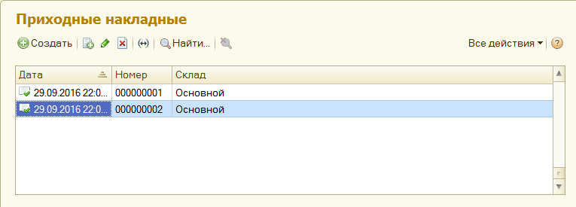
Рис. 15. Список документов «Приходные накладные»
Автоматический пересчет суммы в строках документа
В приведенных выше примерах при заполнении документа приходится вводить сумму в каждой строке, что неудобно на практике. Целесообразно спроектировать работу документа так, чтобы сумма вычислялась автоматически каждый раз при изменении цены или количества материалов в строке.
Для этого потребуется сначала создать собственную форму документа, а затем воспользоваться возможностями встроенного языка системы «1С:Предриятие». Это объясняется тем, что до сих пор использовались предопределенные формы объектов, которые система «1С:Предприятие» по умолчанию создавала сама. В данном случае возникает необходимость изменить логику работы формы документа. Поэтому нужно создать свою собственную форму документа «ПриходнаяНакладная» для того, чтобы в ней с помощью встроенного языка описать тот алгоритм, который требуется в данном конкретном случае. В результате система будет использовать новую форму вместо формы по умолчанию.
Для выполнения данной операции следует выйти из режима «1С:Предприятие», перейти в Конфигуратор и в нем открыть окно редактирования объекта конфигурации «Документ ПриходнаяНакладная». В этом окне перейти на вкладку «Формы» (рис. 16).
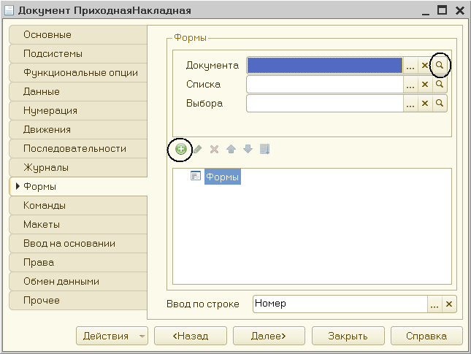
Рис. 16. Создание формы документа
Как видно, ни одна из основных форм документа пока не задана. Для того чтобы создать форму документа, следует нажать кнопку открытия со значком лупы в верхнем поле ввода или кнопку «Добавить» над списком форм (рис. 16).
Система вызовет еще один полезный инструмент разработчика - контруктор форм (рис. 17).
Этот инструмент также построен по принципу «мастеров»: ввод данных в определенной последовательности и передвижение осуществляется кнопками «Далее» и «Назад».
В группе переключателей в верхней части окна конструктора выберем тип формы «Форма документа» и нажмем кнопку «Готово», согласившись тем самым со всем, что предлогает система (см. рис. 17)

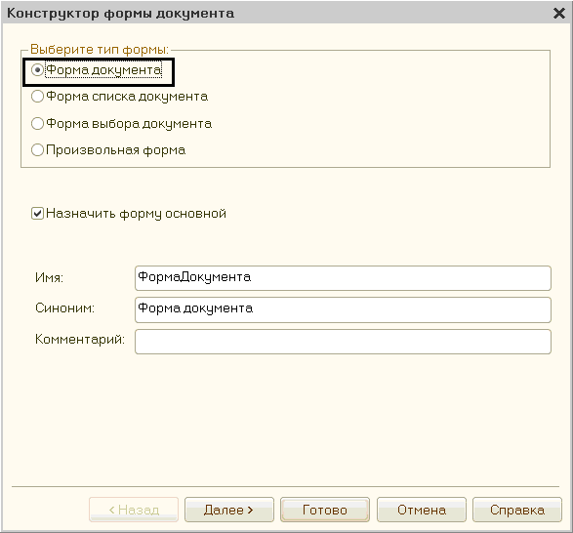
Рис. 17. Конструктор форм
На экране открывается окно редактора форм, содержащее новую форму (рис. 18), и в дереве объектов конфигурации у объекта конфигурации «Документ ПриходнаяНакладная» появляется форма «ФормаДокумента» (рис. 19).
Редактор форм объединяет несколько окон взаимосвязанных между собой редакторов. В данном потребуется окно формы документа в режиме просмотра, расположенное внизу, и окно редактора элементов формы, расположенное слева в верхней части окна редактора форм.
При разработке форм объектов конфигурации разработчик не имеет возможности непосредственно «нарисовать» форму. Он может только указать, из каких элементов будет состоять форма, а система уже сама самостоятельно расположит эти элементы в форме.
Элементы формы в верхнем левом окне редактора форм образуют иерархическую структуру, из которой следует, что чем выше в списке находится элемент, тем выше и левее на форме он будет располагаться. Эта структура редактируется на вкладке «Элементы» и позволяет управлять отображением и редактированием данных в форме.
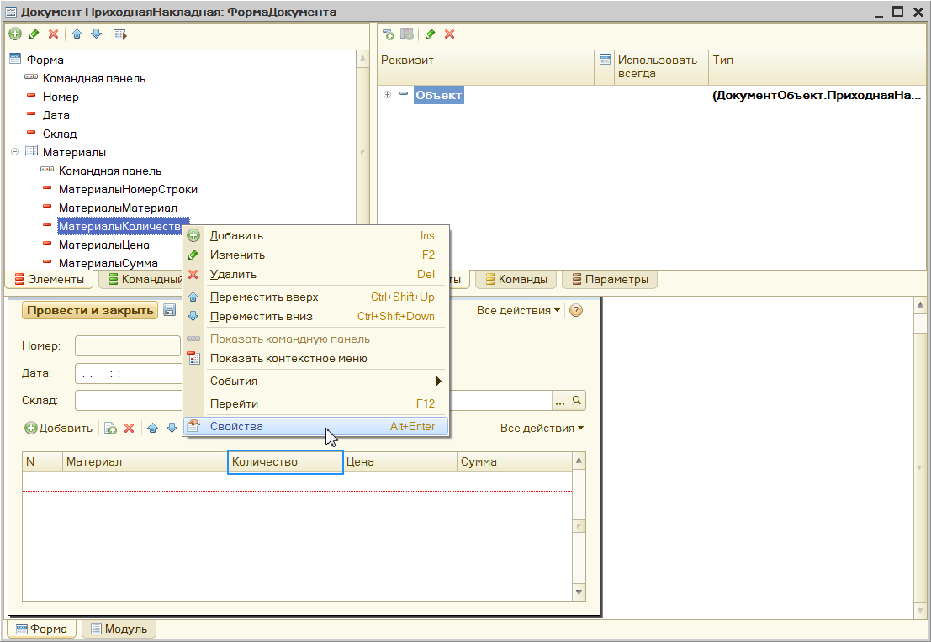
Рис. 18. Окно редактора форм

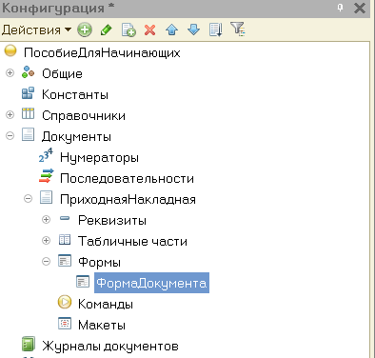
Рис. 19. Новая форма документа в конфигураторе
На основе описания в конфигурации документа «ПриходнаяНакладная» система создала структуру элементов, которая определяет, как будет выглядеть форма.
Эти элементы имеют разное назначение и разное поведение. Однако все они служат для того, чтобы отображать информацию, хранящуюся в базе данных, и организовывать интерактивную работу с этой информацией.
Разработчик может попробовать перетащить мышью поля в дереве элементов и поменять местами, например, реквизиты табличной части. Результат изменений сразу отразится в форме документа в нижней части редактора форм. При этом разработчику не нужно задумываться над вопросами конкретного (до пикселя) расположения того или иного элемента формы, его размеров и привязки к другим элементам. Это работу берет на себя система.
Но разработчик может через палитру свойств изменить свойства элемента, которые повлияют на его отображение в форме. Он может также изменить структуру элементов формы - создать новое поле, группу полей, добавить табличную часть, связав эти элементы с данными формы.
В данном случае для дальнейших операций требуются три элемента табличной части: «МатериалыКоличество», «МатериалыЦена» и «МатериалыСумма» (см. рис. 18).
Необходимо, чтобы каждый раз, когда меняется значение в поле «Количество» или в поле «Цена», в поле «Сумма» автоматически устанавливалось значение, равное «Количество*Цена».
Для этого нужно написать на встроенном языке оператор вида «Сумма = Количество*Цена», который будет вычислять значение выражения «Количество*Цена» при каждом изменении значения поля «Количество» или «Цена».
Обработчики событий
В системе существуют события, которые связаны с самыми различными моментами ее функционирования. В том числе события, связанные с функционированием форм и элементов, расположенных в этих формах.
Используя встроенный язык, разработчик может описать собственный алгоритм того действия, которое должно происходить при наступлении какого-либо события.
Дважды щелкнем на элементе формы «МатериалыКоличество» или правой кнопкой мыши откроем для него палитру свойств, выполнив команду контекстного меню «Свойства» (рис. 18).
Прокрутив в палитре свойств список до конца, можно открыть перечень событий, которые могут быть связаны с полем «МатериалыКоличество» (рис. 20).
В данном случае требуется событие «ПриИзменении», которое возникает после каждого изменения значения поля. Найдем его в списке событий и нажмем кнопку открытия .
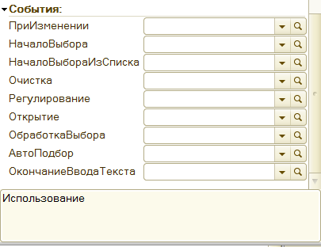
Рис. 20. Создание обработчика события «При изменении» для поля табличной части «Количество»
Система создаст шаблон процедуры обработчика этого события в модуле нашей формы и откроет вкладку «Модуль» редактора формы (рис.21)
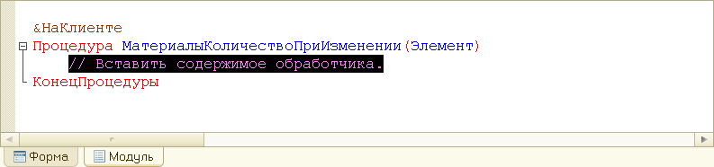
Рис. 21. Шаблон обработчика события «При изменении» для поля табличной части «Количество»
Модуль в системе «1С:Предприятие» - это «хранилище» для текста программы на встроенном языке. В данном случае это модуль формы, так как обработчики всех интерактивных событий, связанных с элементами формы, помещаются именно в модуль формы.
В модуль формы, в процедуру «МатериалыКоличествоПриИзменении()», следует добавить следующий текст (рис. 22):
СтрокаТабличнойЧасти = Элементы.Материалы.ТекущиеДанные;
СтрокаТабличнойЧасти.Сумма = СтрокаТабличнойЧасти.Количество * СтрокаТабличнойЧасти.Цена;
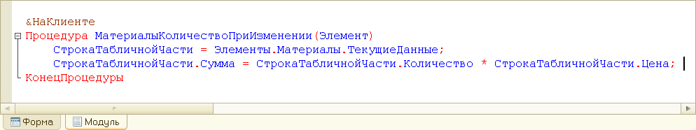
Рис. 22. Обработчик события «При изменении» для поля табличной части «Количество»
Пояснение к тексту процедуры. В первой строке сначала создается переменная «СтрокаТабличнойЧасти», в которую будет помещен объект, содержащий данные, находящиеся в строке табличной части, которую нужно пересчитать.
Мягкая типизация данных встроенного языка позволяет сделать это, не объявляя переменную и ее тип заранее. Мы создаем переменную прямо по ходу работы, и ее тип определяется типом значения, которое она содержит.
Поскольку мы находимся в модуле формы, то в нем доступны все свойства и методы объекта встроенного языка «УправляемаяФорма». Поэтому мы можем обращаться к ним напрямую. В данном случае после знака равенства мы обращаемся к коллекции элементов формы, используя одно из свойств объекта «УправляемаяФорма» - свойство «Элементы».
Коллекция элементов формы является объектом встроенного языка «ВсеЭлементыФормы», содержащим все элементы формы. То есть это программный аналог" корня дерева элементов формы.
Каждый элемент формы можно получить, указав его имя в качестве свойства этого объекта через точку от него. В данном случае мы обращаемся к табличной части документа «Материалы» («Элементы.Материалы»).
Табличная часть документа представляет собой объект встроенного языка «ТаблицаФормы». Получить ту строку, в которой в настоящее время осуществляется редактирование, можно при помощи свойства программного объекта «ТаблицаФормы» - «ТекущиеДанные» («Элементы.Материалы.ТекущиеДанные»).
Таким образом, в результате выполнения первой строки процедуры обработчика переменная «СтрокаТабличнойЧасти» будет содержать объект «ДанныеФормыСтруктура». Этот объект содержит данные, находящиеся в текущей строке табличной части документа («Элементы.Материалы.ТекущиеДанные»).
Получив этот объект, мы можем обратиться к данным конкретной колонки табличной части, указав имя колонки в качестве свойства объекта. Например, используя обращение «СтрокаТабличнойЧасти.Количество» мы получаем число, которое находится в редактируемой строке в колонке «Количество».
Во второй строке процедуры обработчика вычисляется значение колонки «Сумма» как произведение значений колонок «Количество» и «Цена».
Для проверки полученных результатов запустим 1С:Предприятие в режиме отладки, откроем список документов «Приходные накладные» и откроем любой из двух созданных документов. Если теперь изменить количество в любой строке документа, то сумма в строке должна быть пересчитана автоматически.
Выполните эту операцию проверки для одного из документов, затем введите прежнее значение количества и проведите документ заново.

Одна процедура для обработки нескольких событий
Очевидно, что подобное автоматическое заполнение поля «Сумма» следует предусмотреть и в случае изменений в поле «Цена». В общем случае оно может потребоваться и в других документах.
Потому целесообразнее поместить расчет суммы в некоторое «общедоступное» место, чтобы разные документы, имеющие аналогичные реквизиты табличной части, могли использовать этот алгоритм.
Для описания таких «общедоступных» мест в системе служат объекты конфигурации Общий модуль, расположенные в ветке «Общие ► Общие модули». Процедуры и функции, содержащиеся в этих модулях, могут быть доступны для любых объектов конфигурации.
С этой целью создадим общий модуль и перенесем в него нашу процедуру расчета суммы. В документе просто оставим вызовы этой процедуры из общего модуля.
Перейдя в режим «Конфигуратор», добавим объект конфигурации «Общий модуль».
Дтя этого раскроем ветвь «Общие» в дереве объектов конфигурации, нажав на + слева от нее. Затем выделим ветвь «Общие модули» и нажмем кнопку «Добавить» в командной панели окна конфигурации (рис. 23).
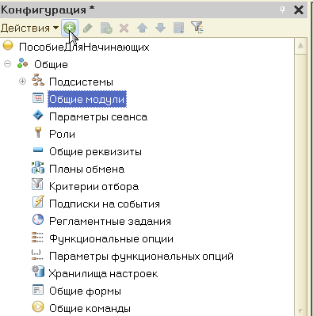
Рис. 23. Создание общего модуля в дереве объектов конфигурации
Назовем его «РаботаСДокументами» и установим в его свойствах флажок «Клиент» (управляемое приложение), а флажок «Сервер» снимем. Это означает, что экземпляры этого модуля будут скомпилированы в контексте тонкого клиента и в контексте веб-клиента (рис. 24).
Внесем в модуль следующий текст:
Процедура РассчитатьСумму(СтрокаТабличнойЧасти) Экспорт
СтрокаТабличнойЧасти.Сумма = СтрокаТабличнойЧасти.Количество
*СтрокаТабличнойЧасти.Цена;
КонецПроцедуры
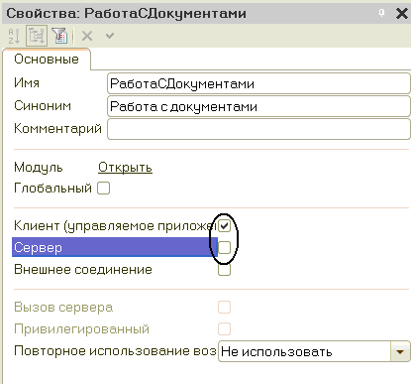
Рис. 24. Свойства общего модуля
Прокомментируем этот код. В процедуру «РассчитатьСумму()» передается переменная «СтрокаТабличнойЧасти», которая была определена в обработчике события «ПриИзменении» поля «Количество». Она содержит данные редактируемой строки табличной части документа «ПриходнаяНакладная».
Теперь, используя эту переменную, мы можем получить доступ к данным колонок табличной части и рассчитать сумму как произведение цены на количество.
Ключевое слово «Экспорт» в заголовке процедуры указывает на то, что эта процедура может быть доступна из других программных модулей.
Далее в модуле нашей формы изменим текст обработчика события «При изменении» для поля табличной части «Количество»:
&НаКлиенте
Процедура МатериалыКоличеавоПриИзменении(Элемент)
СтрокаТабличнойЧасти=Элементы.Материалы.ТекущиеДанные; РаботаСДокументами.РассчитатьСумму(СтрокаТабличнойЧасти);
КонецПроцедуры
Первая строка процедуры осталась без изменений. Во второй строке вместо непосредственного расчета суммы мы вызываем процедуру «РассчитатьСумм()» из общего модуля «РаботаСДокументами» и передаем ей в качестве параметра текущую строку табличной части.
Запустите программу в режиме «1С:Предприятие», чтобы проверить как работают внесенные изменения.
Для поля «Цена» также необходимо подготовить аналогичный обработчик.
Создадим обработчик события «ПриИзменении» для поля табличной части «МатериалыЦена» так же, как это было сделано для поля «МатериалыКоличество», и повторим в нем вызов процедуры «РассчитатьСумму» из общего модуля:
ж
Запустите программу в режиме «1С:Предприятие», чтобы проверить как работают внесенные изменения. В строках табличной части документов «ПриходнаяНакладная» сумма должна пересчитыватьея как при изменении количества, так и при изменении цены.
Создание документа «Оказание услуги»
Для создания нового документа «Оказание услуги» потребуется выполнить аналогичные действия, которые выполнялись при создании документа «Приходная накладная».
В режиме «Конфигуратор» добавим новый объект конфигурации «Документ» и назовем его «ОказаниеУслуги».
На вкладке «Основные» определим, как будет представлен документ в интерфейсе 1С:Предприятия. Представление объекта задавать не будем, вместо него будет использоваться Синоним объекта. Представление списка зададим как «Оказание услуг».
На вкладке «Подсистемы» отметим, что документ будет доступен в подсистемах Оказание услуг и Бухгалтерия.
На вкладке «Данные» создадим реквизиты документа:
- «Склад», тип «СправочникСсылка.Склады». Выберем для свойства «Значение заполнения» предопределенный элемент «Основной» справочника «Склады».
- «Клиент», тип «СправочникСсылка.Клиенты». Установим свойство «Проверка заполнения» в значение «Выдавать ошибку».
- «Мастер», тип «СправочникСсылка.Сотрудники». Установим свойство «Проверка заполнения» в значение «Выдавать ошибку».
Создадим табличную часть этого документа «ПереченьНоменклатуры» с реквизитами:
- «Номенклатура», тип «СправочникСсылка.Номенклатура»;
- «Количество», тип «Число», длина 15, точность 3, неотрицательное;
- «Цена», тип Число, длина 15, точность 2, неотрицательное;
- «Сумма», тип Число, длина 15, точность 2, неотрицательное.
Установим для табличной части в целом и для каждого ее реквизита свойство «Проверка заполнения» в значение «Выдавать ошибку».
На вкладке «Формы» создадим основную форму документа.
Для поля «ПереченьНоменклатурыКоличество» создадим обрлблтчик события «ПриИзменении», в котором будем вызывать процедуру «РассчитатьСумму» из общего модуля «РаботаСДокументами».
При этом откроется модуль формы с шаблоном обработчика события «ПереченьНоменклатурыКоличествоПриИзменении», который пока заполнять не будем, а перейдем в окно элементов формы на вкладку «Форма» и аналогичным образом создадим обработчик события «ПереченьНоменклатуоыЦенаПриИзменении» для поля «ПереченьНоменклатурыЦена».
Далее модуль формы документа «ОказаниеУслуги» нужно заполнить следующим текстом:

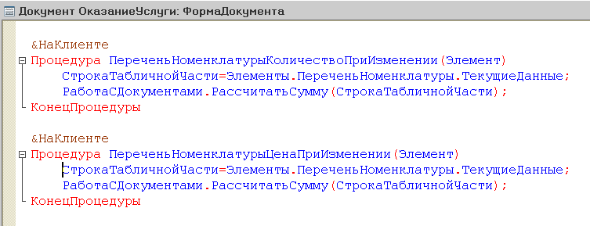
В заключение отредактируем командный интерфейс, чтобы в подсистеме «Оказание услуг» была доступна команда создания новых документов.
Для выполнения этой операции можно использовать другой способ.
Откроем окно редактирования объекта конфигурации Подсистема «ОказаниеУслуг» и нажмем кнопку «Командный интерфейс» (рис. 25).
В открывшемся окне «Командный интерфейс» отразятся все команды выбранной подсистемы.
В группе «Панель действий.Создать» включим видимость у команды «Оказание услуги: создать» (рис. 25).
В результате выполненных действий в дереве объектов конфигурации документ «ОказаниеУслуги» будет выглядеть следующим образом (рис. 26).

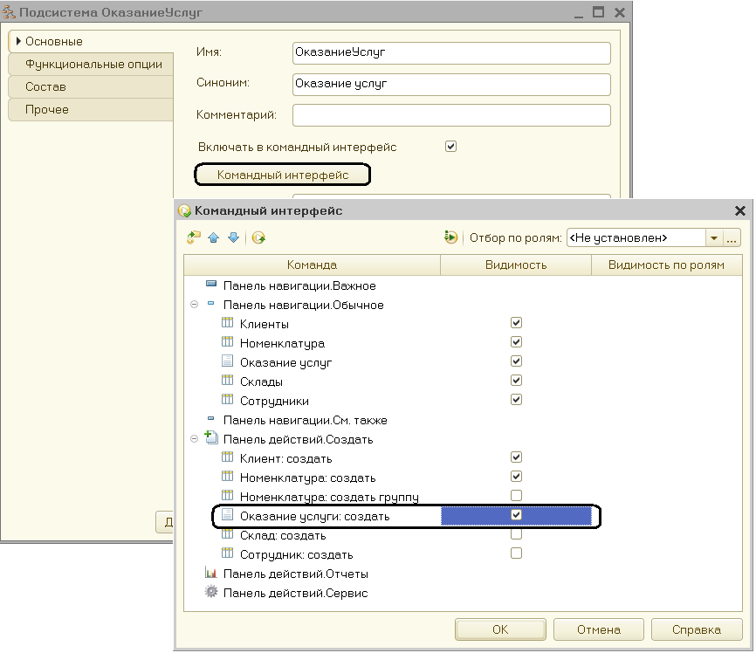
Рис. 25. Настройка командного интерфейса подсистемы «Оказание услуг»
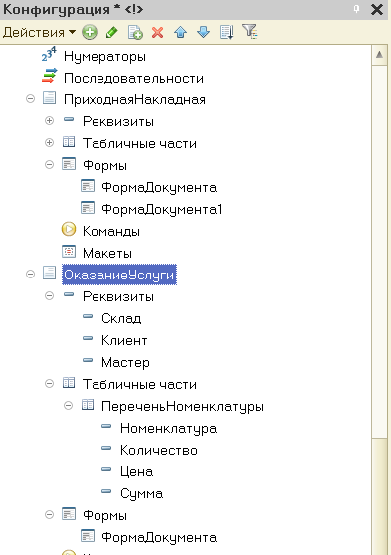
Рис. 26. Документ «ОказаниеУслуги» в дереве объектов конфигурации
Запустим 1С:Предприятие в режиме отладки.
В панели действий раздела «Оказание услуг» выполним команду создания документа «Оказание услуги» и заполним его следующим образом (рис. 27)
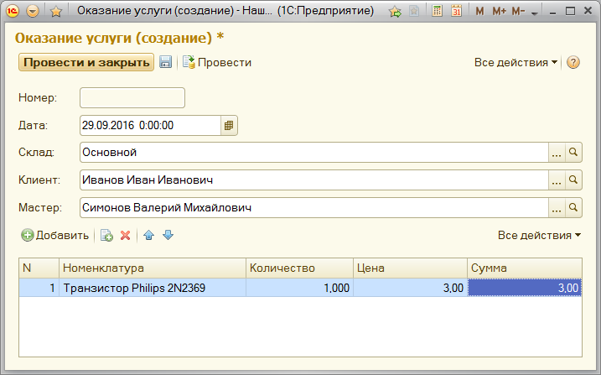
Рис. 27. Создание документа «Оказание услуги»
При создании документа следует обратить внимание на то, что склад «Основной» подставляется по умолчанию, а для полей «Мастер» и «Клиент» выполняется проверка заполнения. Кроме того, при вводе цены и количества в табличную часть документа сумма пересчитывается по нашему алгоритму автоматически.

Порядок защиты лабораторной работы
Для защиты лабораторной работы необходимо:
- Запустить полученную программу для демонстрации основных операций.
- Ответить на вопросы преподавателя.

Контрольные вопросы
- Какими характерными особенностями обладает документ. Для чего предназначены реквизиты и табличные части документа.
- Какие существуют основные формы документа. Что такое проведение документа.
- Как создать объект конфигурации Документ и описать его основную структуру.
- Как создать новый документ и заполнить его данными.
- Как создать собственную форму документа.
- Что такое конструктор форм.
- Что такое редактор форм.
- Что такое элементы формы.
- Что такое события и с чем они связаны.
- Что такое обработчик события и как его создать.
- Что такое модуль и для чего он нужен.
- Зачем нужны общие модули.
- Что такое типообразующие объекты.

